3D tisk kostry člověka

  - ZŠ Sokolnice
  - Masarykova 20, Sokolnice 664 52

Obsah
3D tisk kostry člověka 3
Vybavení k tvorbě lidské kostry 3
Postup práce 4
- Lidská lebka 5
- Model páteře 8
- Model ženské pánve 11
- Model lidské pánve 2 11
- Model chodidla 12
- Model ruky (dlaně) 12
- Model stehenní kosti 13
- Model kosti holenní a lýtkové 14
- Model horní končetiny 14

3D tisk kostry člověka

Vybavení k tvorbě lidské kostry
K 3D tisku kostry člověka je zapotřebí toto vybavení:
- 3D tiskárna (https://www.prusa3d.com/cs/produkt/stavebnice-3d-tiskarny-original-prusa-i3-mk3s-3/)
- 3D scanner (https://www.vyuka-vzdelavani.cz/3d-tisk/matter-and-form-v2-3d-skener.html#2905)
- Filamenty (https://www.prusa3d.com/cs/produkt/pla-extrafill-metallic-grey-750g/)
- Nářadí k opracování (https://www.datart.cz/mini-bruska-extol-craft-404111-130-w.html?gclid=CjwKCAiAzrWOBhBjEiwAq85QZ05XJrzB0v64dGQ_l3n9Ei1bxcuZS4R5fMU9cgXOJaptGArwhXa-FRoC0osQAvD_BwE, https://www.alza.cz/hobby/krt452002-modelarske-noziky-sada-36ks-d6774988.htm?kampan=adwho_hobby-a-zahrada_pla_all_hobby-a-zahrada-css_rucni-naradi_c_1003737___409276959993_~89341522482~&gclid=CjwKCAiAzrWOBhBjEiwAq85QZ0BmWYBwC4tGAUiFnM430FnaCzNE05PFUfx6V3j695ICxckLdYJilBoChkMQAvD_BwE, https://profimodel.cz/cs/celistove/250036-modelcraft-mini-kleste-v-pouzdru-sada-5060030667470.html?gclid=CjwKCAiAzrWOBhBjEiwAq85QZ7KT_pvdWv0GqDiNe1H6SR7OyS9c9P9Sb2ZiRu7scRsFrh8pn_GSzhoCCs0QAvD_BwE#250036k#250036kD)
- Magnety (http://www.neomag.cz/cz/katalog/neodymove-magnety/valce/magnet-nv0065-3x1-5-n42/?from_katalog=1,razeni, http://www.neomag.cz/cz/katalog/neodymove-magnety/valce/magnet-nv340-6x3-n38/?from_katalog=2,razeni,)
- Lepidlo (https://www.lepidla-online.cz/eshop/p/loctite-406-20-g-vterinove-lepidlo-50/?gclid=CjwKCAiAzrWOBhBjEiwAq85QZ3OMy5ght9I6NnVPTUZKbwQT5bwyax2SrDhh03mD6kkrL6vuU20Z4BoCcq8QAvD_BwE)

Postup práce

K tvorbě 3D modelu lidské kostry v životní velikosti jsme použili volně dostupné modely jednotlivých částí kostry z internetu, které jsme upravili na odpovídající velikost modelu v programu PrusaSlicer. Ty části kostry, jejichž volně dostupný model jsme nenašli, skenujeme pomocí 3D scanneru (např. lidská žebra). Veškeré části kostry je zapotřebí důkladně opracovat, případně pospojovat (lepidlo, magnety, drátky atp.).

- Lidská lebka – dostupný volný model najdete na adrese: https://www.thingiverse.com/thing:4830026?fbclid=IwAR1THNG8fDaSkhpWNWe4OqMETV_nY49tXryAA2aL6W4fAW_TF1LfOZcyUss
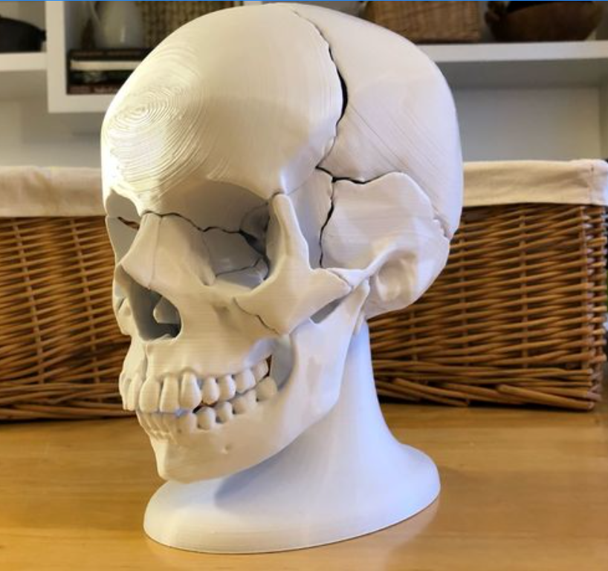

Lebka se skládá z 18 částí.
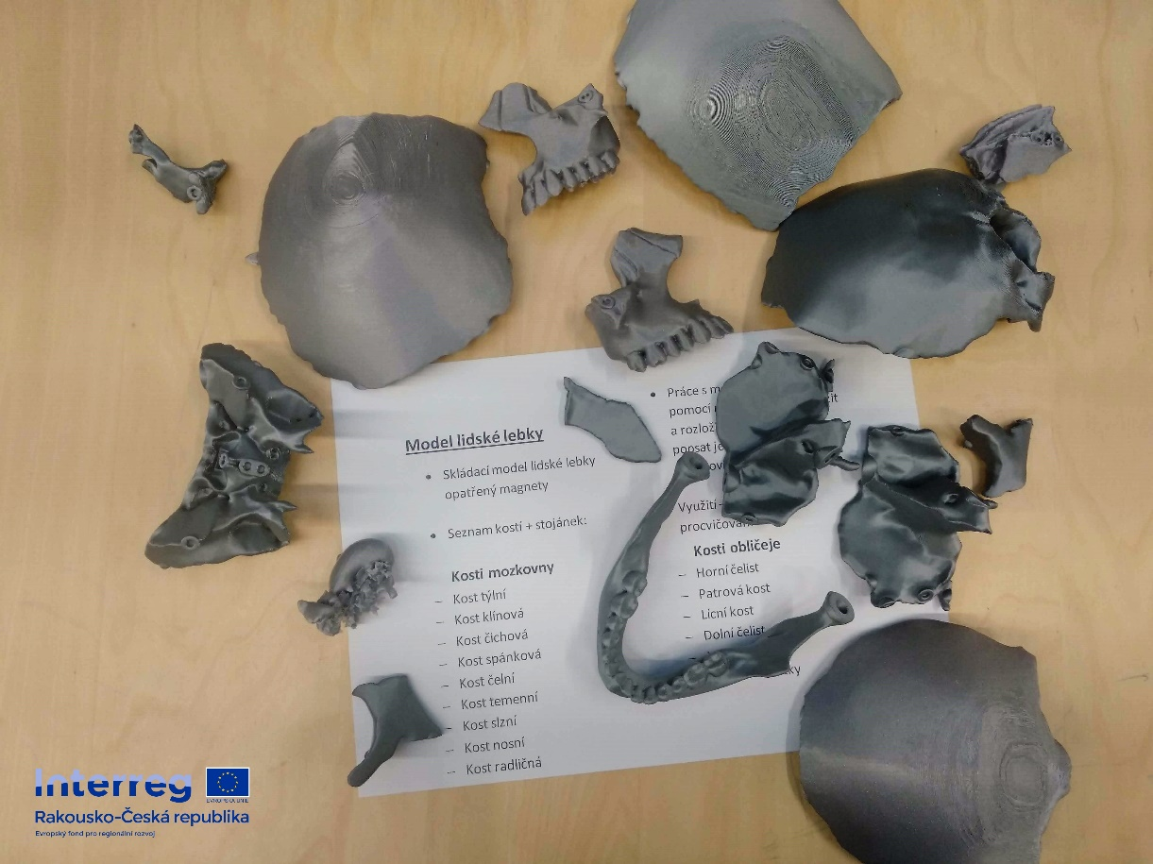
Každou část je zapotřebí opracovat.
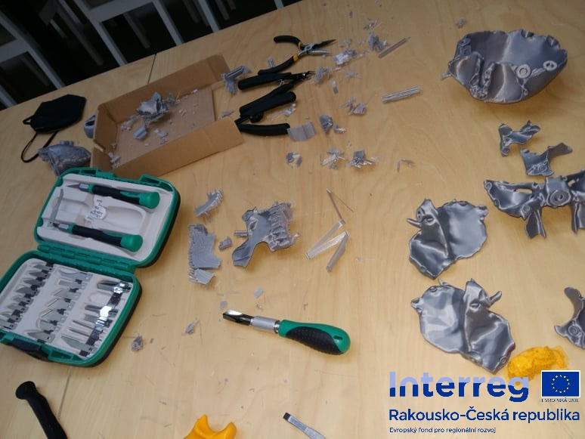
Do každé části je zapotřebí nalepit správně magnety.
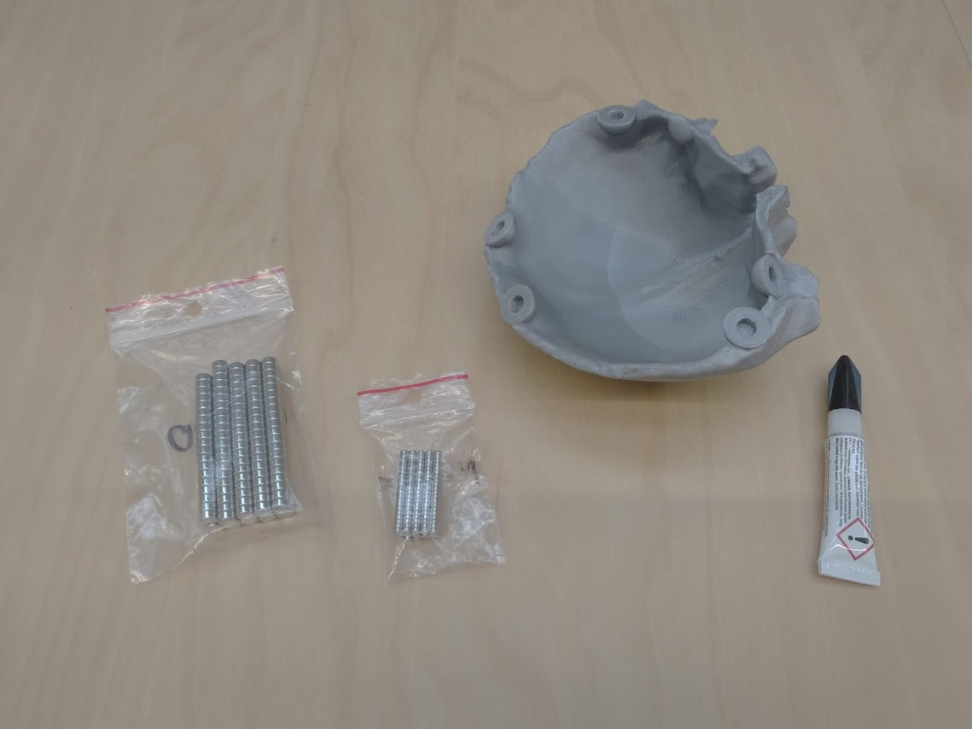

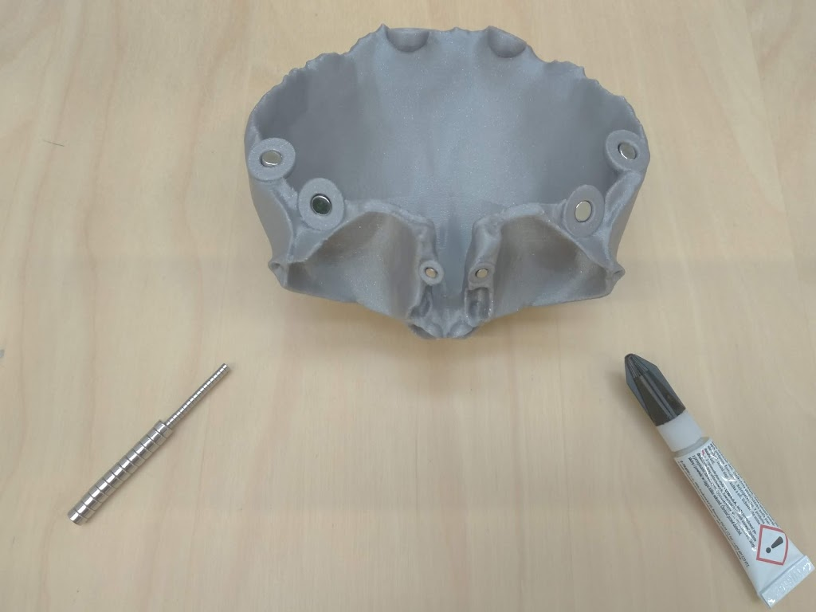
- Model páteře – model, stejně jako všechny ostatní, je potřeba upravit v měřítku odpovídajícím ostatním částem. My jsme se řídili modelem kostry, který už ve škole máme.
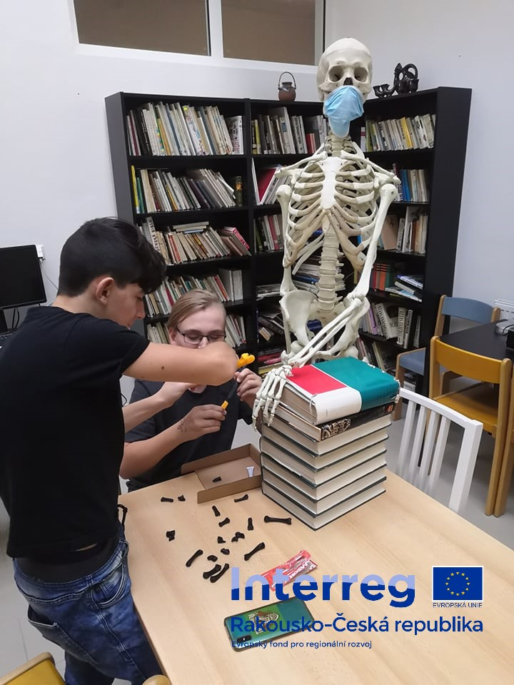
A zde je odkaz na model páteře - https://www.thingiverse.com/thing:4982223
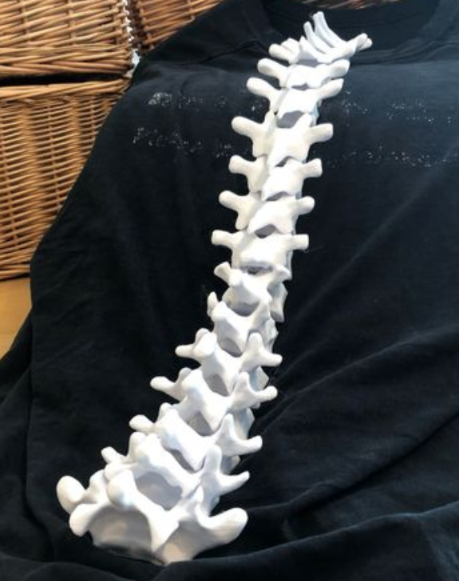

- Model ženské pánve – opět rozložitelný díky magnetům. Odkaz je zde: https://www.thingiverse.com/thing:4946668
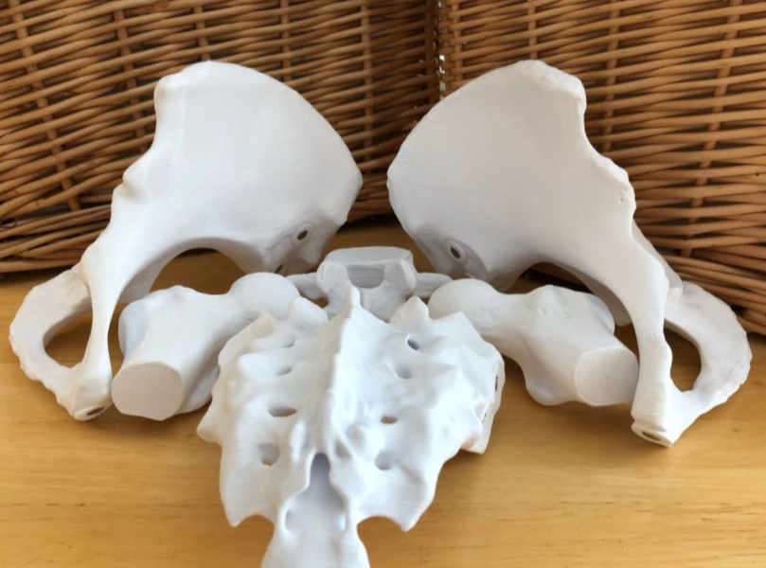
- Model lidské pánve 2 – https://www.thingiverse.com/thing:4937177
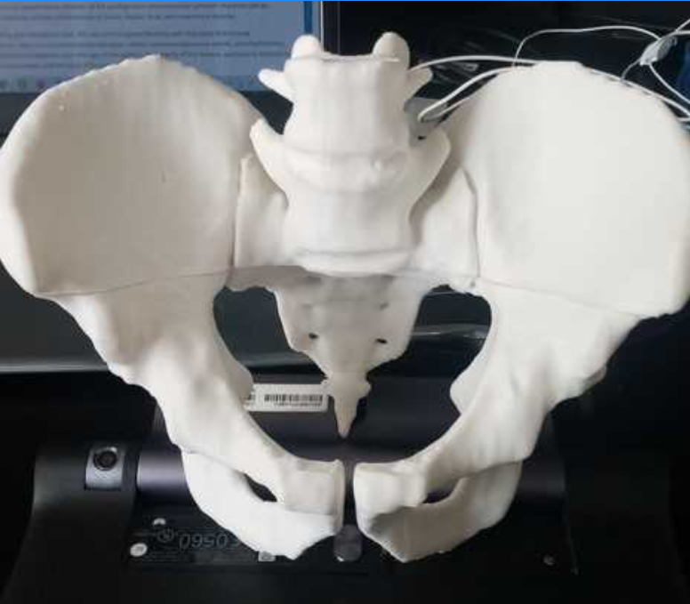

- Model chodidla
https://www.thingiverse.com/thing:4849504
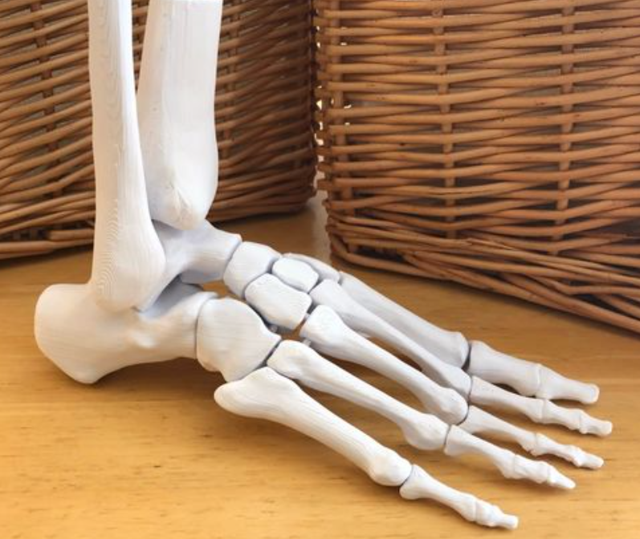
- Model ruky (dlaně)
https://www.thingiverse.com/thing:4841107
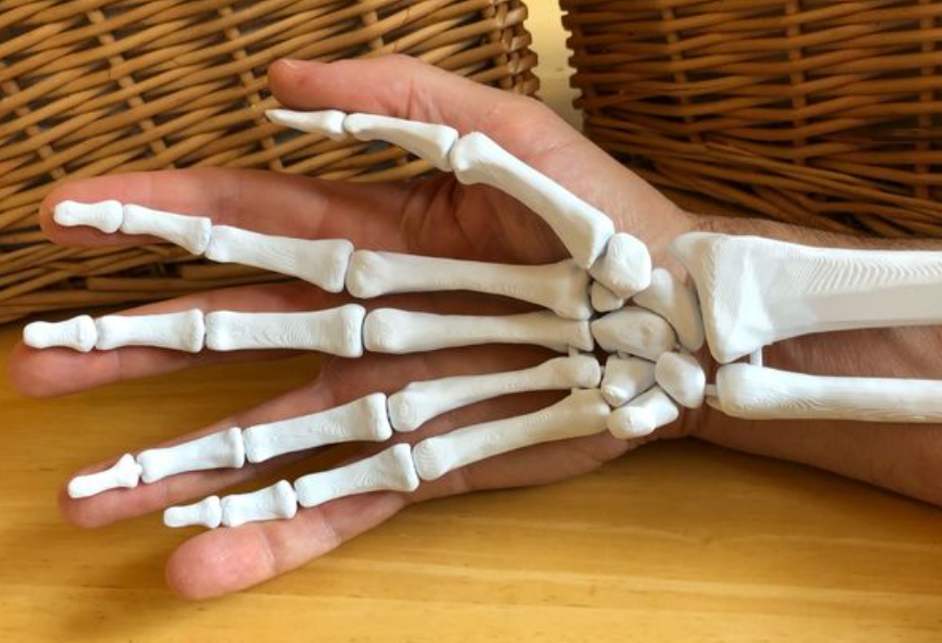
- Model stehenní kosti
https://www.thingiverse.com/thing:5820, https://www.thingiverse.com/thing:3295652
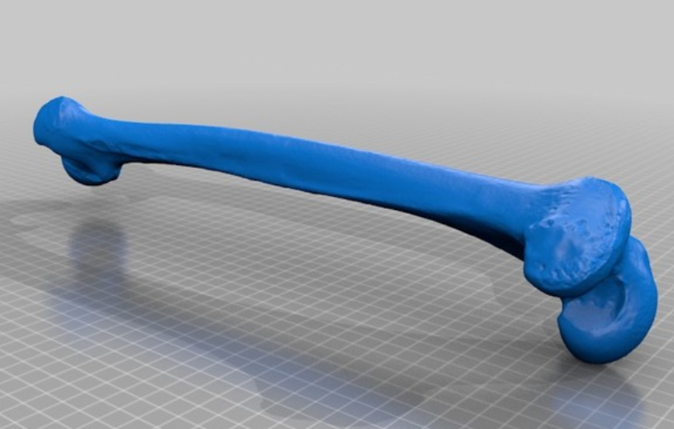
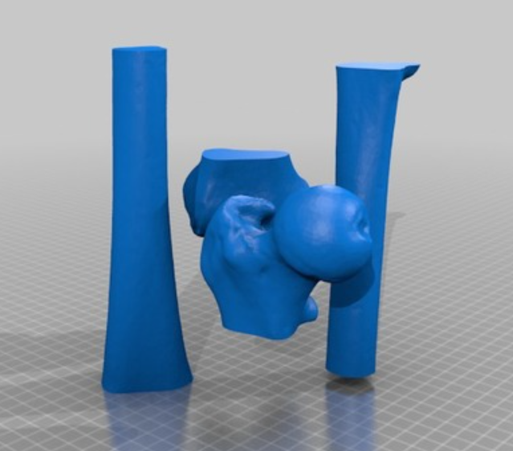
- Model kosti holenní a lýtkové
https://www.thingiverse.com/thing:1030467
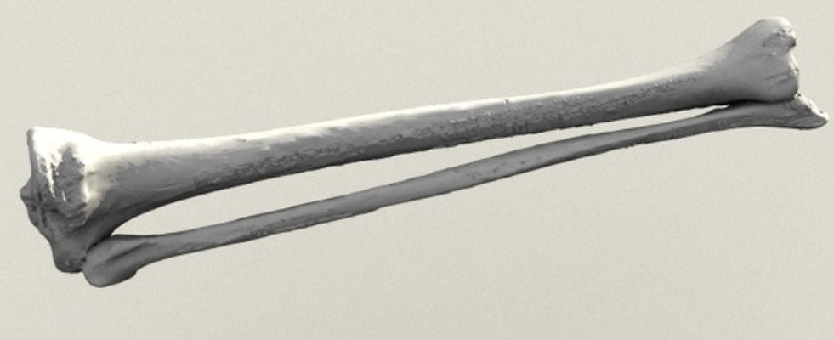
- Model horní končetiny
https://www.thingiverse.com/thing:1352085
